**TERMINLISTE SEPTEMBER 2024-JULI 2026**

**HEDMARK KRETS**

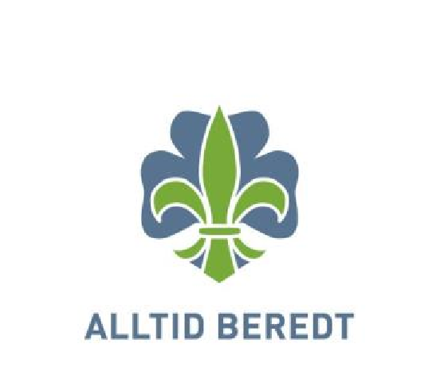

|  |  |  |  |  |
| --- | --- | --- | --- | --- |
| Når | Hva | Hvor | Hvem | Ansvar |
| September 2024 | |  |  |  |

|  |  |  |  |  |
| --- | --- | --- | --- | --- |
| *27-29* | *Rovertur* | *Ringsaker* | *Rovere* | *Roverombud* |

|  |  |  |  |
| --- | --- | --- | --- |
| Oktober 2024 |  |  |  |

|  |  |  |  |  |
| --- | --- | --- | --- | --- |
| 04-05 | Lederstart / Ledertreff | Hammeren | Ledere | Kretsstyret |
| 18-20 | JOTI/JOTA | Lokalt | Alle |  |
| 25-27 | Speider- og roverforum | Kristiansand | Delegater | NSF |

|  |  |  |  |
| --- | --- | --- | --- |
| November 2024 |  |  |  |

|  |  |  |  |  |
| --- | --- | --- | --- | --- |
| 1-3 | Lederkurs, trinn 2 |  | Rovere/ledere | Mjøsklubben |
| 8-10 | 13+ arrangement | Lillehammer | Vandrere | Kretsstyret |
| 8-10 | Roverstevne |  | Rovere | NSF |
| 15-17 | Speidertinget | Olavsgård | Delegater | NSF |
| 26 | Fredslyset | Hamarsdomen | Alle | Gildene |

|  |  |  |  |
| --- | --- | --- | --- |
| Desember 2024 |  |  |  |

|  |  |  |  |  |
| --- | --- | --- | --- | --- |
| *6-8* | *Rovertur* |  | *Rovere* | *Roverombud* |

|  |  |  |  |
| --- | --- | --- | --- |
| Januar 2025 |  |  |  |
| Februar 2025 |  |  |  |

|  |  |  |  |  |
| --- | --- | --- | --- | --- |
| 31.01-02.02 | Temahelg | Elverum | Alle | Løten / Mjølner |
| *7-9* | *Rovertur* |  | *Rovere* |  |
| 8 | Kretsting årsmøte med påfyll | Kirkenær | Delegater | Kretsstyret/1. Grue |
| 22 | Tenkedagen | Lokalt | Alle |  |

|  |  |  |  |
| --- | --- | --- | --- |
| Mars 2025 |  |  |  |

|  |  |  |  |  |
| --- | --- | --- | --- | --- |
|  | KL/KS og roverombudssamling |  |  | NSF |

|  |  |  |  |
| --- | --- | --- | --- |
| April 2025 |  |  |  |

|  |  |  |  |  |
| --- | --- | --- | --- | --- |
| 23 | St. Georgsdag | Lokalt | Alle |  |
| 25-27 | Peffkurs 2 | Gjøvik | Speidere | Mjøsklubben |
|  | Speideraksjonen | Lokalt | Alle |  |

|  |  |  |  |
| --- | --- | --- | --- |
| Mai 2025 |  |  |  |

|  |  |  |  |  |
| --- | --- | --- | --- | --- |
| 9-11 | Kretsbannerkonkurranse | Ringsaker | Alle | Ringsaker |
| 11 | Småspeiderdagen | Ringsaker | Småspeidere | Østby |
| *29.05-01.06* | *Ledertur* | *Rjukan* | *Ledere / rovere* | *Kretsstyret med komite* |

|  |  |  |  |
| --- | --- | --- | --- |
| Juni 2025 |  |  |  |

|  |  |  |  |  |
| --- | --- | --- | --- | --- |
| 13-15 | Småspeiderleir | Stange | Småspeidere | 1 Romedal |
|  | NM i speiding |  |  | NSF/KFUK-KFUM |

|  |  |  |  |
| --- | --- | --- | --- |
| Juli 2025 |  |  |  |

|  |  |  |  |  |
| --- | --- | --- | --- | --- |
| 5-12 | Landsleir | Gjøvik | Alle | NSF/KFUK-KFUM |
| 25.07-03.08 | 17th World scout moot | Portugal |  |  |
| August 2025 | |  |  |  |
| September 2025 | |  |  |  |
| 5-7 | Rovertur |  | Rovere |  |
| 19-21 | Peffkurs 1 |  | Speidere | Mjøsklubben |
|  | Rover 5-kamp |  | Rovere | NSF |
| Oktober 2025 | |  |  |  |
| 2 | Kretsting terminliste | 2 lokasjoner og på nett | Delegater/rovere/ledere | Kretsstyret |
| 3-4 | Ledertreff | Hammeren | Ledere | Kretsstyret |
| 17-19 | JOTI/JOTA | Lokalt | Alle |  |
|  | Speider- og roverforum |  | Delegater | NSF |
| November 2025 | |  |  |  |
| 7-9 | Lederkurs, trinn 3 |  | Rovere/ledere | Mjøsklubben |
| 14-16 | 13+ arrangement |  | Vandrere | Kretsstyret |
|  | Roverstevne |  | Rovere | NSF |
|  | Fredslyset | Hamarsdomen | Alle | Gildene |
| Desember 2025 | |  |  |  |
| 5-7 | Rovertur |  | Rovere |  |
| Januar 2026 | |  |  |  |
| Februar 2026 | |  |  |  |
| 30.01-01.02 | Temahelg | Furnes | Alle | Furnes |
| 7 | Kretsting årsmøte | Alvdal | Delegater | Kretsstyret/Alvdal |
| 22 | Tenkedagen | Lokalt | Alle |  |
| Mars 2026 | |  |  |  |
| 13-15 | Rovertur |  | Rovere |  |
|  | KL/KS og roverombudssamling |  |  | NSF |
| April 2026 | |  |  |  |
| 23 | St. Georgsdag | Lokalt | Alle |  |
| 24-26 | Peffkurs 2 |  | Speidere | Mjøsklubben |
|  | Speideraksjonen | Lokalt | Alle |  |
| Mai 2026 | |  |  |  |
| 8-10 | Kretsbannerkonkurranse | Stange | Alle | 1.Romedal |
| 10 | Småspeiderdagen | Stange | Småspeidere | Løten |
| Juni 2026 | |  |  |  |
| 5-7 | Småspeiderleir |  | Småspeidere | Grue / Mjølner |
|  | NM i speiding |  |  | NSF/KFUK-KFUM |
| Juli 2026 | |  |  |  |
|  | Gruppeleir | Lokalt | Alle |  |

**Hedmark krets av Norges speiderforbund**

**www.hedmarkkrets.no**

Member of the World Organization of the Scout Movement (WOSM) and the World Association of Girl Guides and Girl Scouts (WAGGGS).